1.com.thinkgem.jeesite.common.annotation

com.thinkgem.jeesite.common.supcan

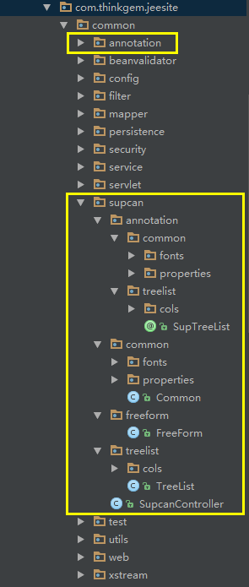

这两个包是什么作用，自带文档里面没有提到。

2.接口的流程：  
声明创建在哪里，具体的方法在哪里，每个层次的流程是怎样的  
比如说添加接口应该从哪里入手，每个层次应该如何使用，最终返回正确的数据，一个完整的接口添加过程。  
有没有必要特别注意接口的多线程管理。  
  
  
加密机制的工作原理是什么

3. 权限注解的使用说明

4. 关于代码生成这个东西希望详细讲解一下

5.我们怎么在这个框架下开发.  以登录接口开发为例，

6.我们资源库的那些功能能够使用这个工作流控制，如果要用怎么使用。